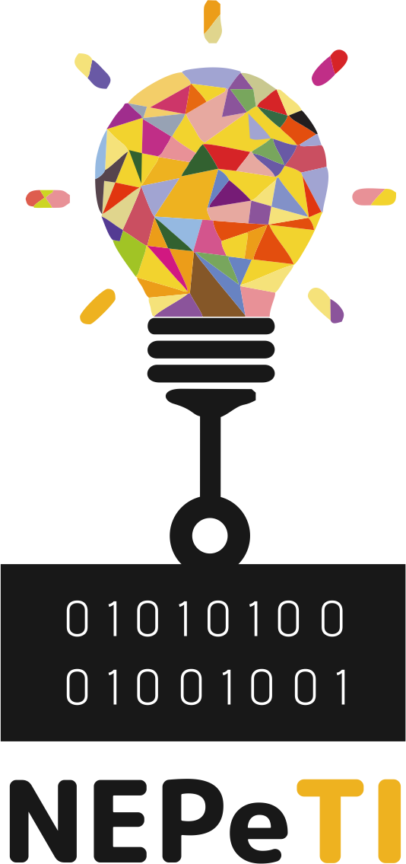

**Pensamento Computacional   
no Cerrado**

**Aula 07**

Material de Apoio ao Docente

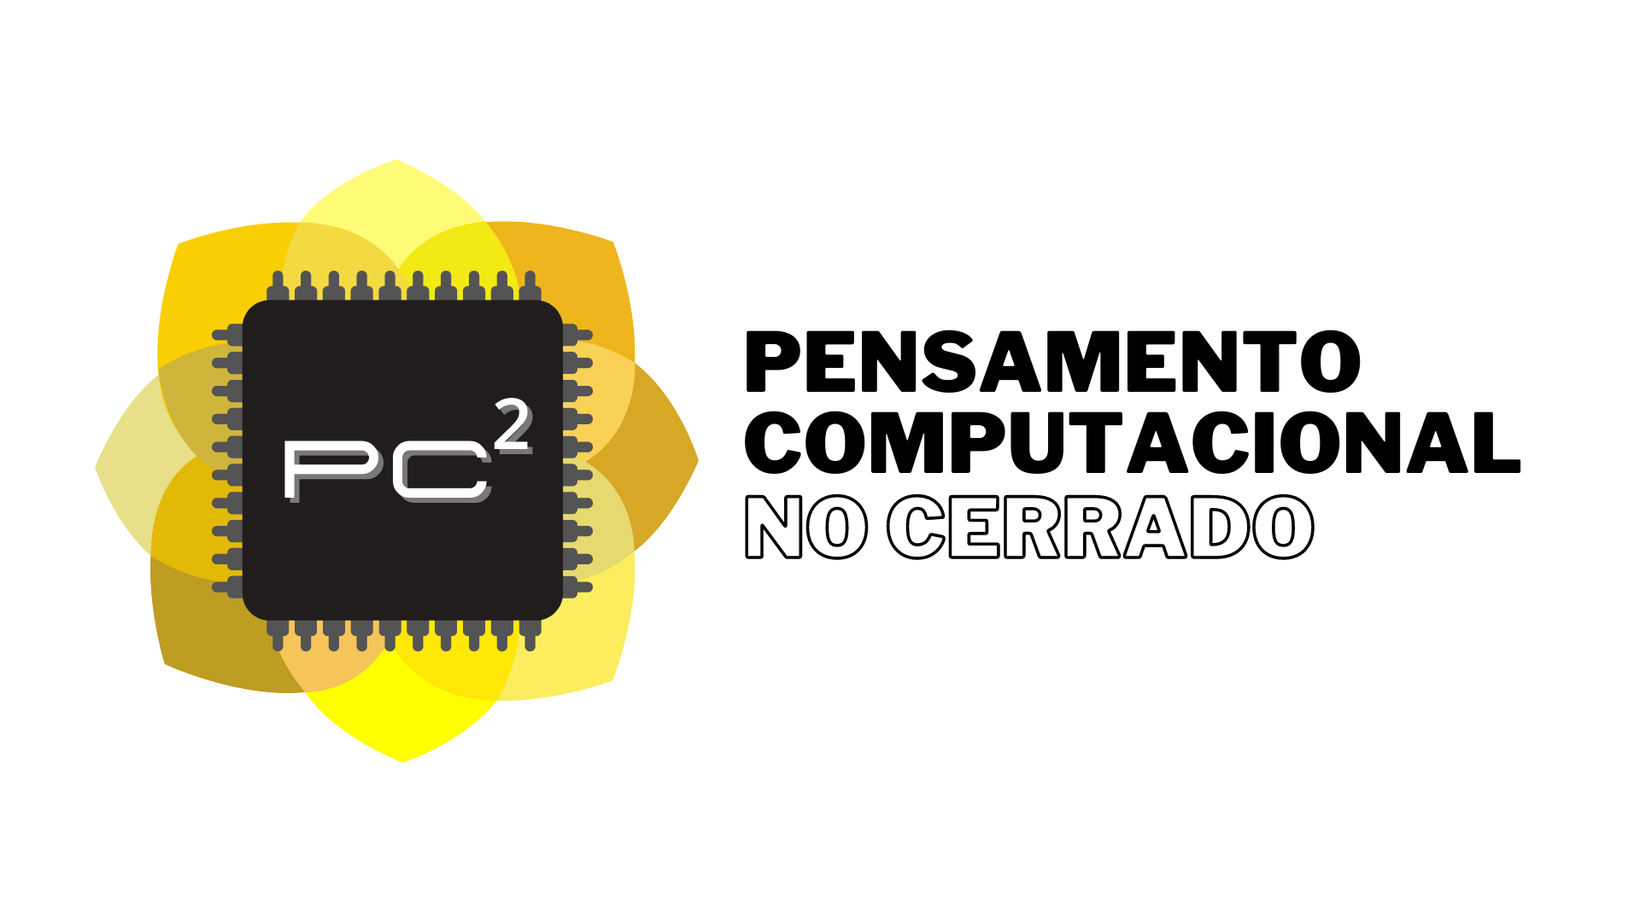**Aula 07**

“Prática de Programação em Blocos II”

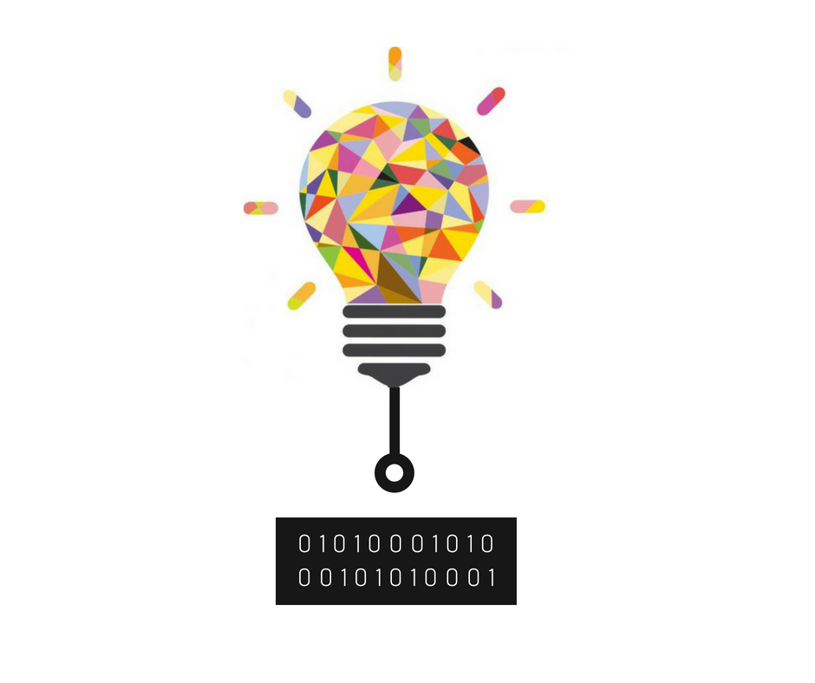

**Objetivos**

* Desenvolver a prática da programação em blocos mediante a criação de um jogo na ferramenta PictoBlox.



**Conteúdos**

* Passo a passo para a execução do jogo “Ping Pong”



**Materiais**

* Projetor multimídia
* Apresentação de slides
* Quadro branco como opção complementar
* Computador e/ou tablet com acesso à internet
* Vídeo tutorial com exemplo do exercício do jogo da aula



**Desenvolvimento (2h)**

O docente inicia a aula relembrando conceitos previamente abordados, como Atores, Palco, Blocos de Comando e Scripts, promovendo interação com a sala de aula como parte essencial do processo de revisão. Para facilitar esse momento, o professor(a) pode contar com o auxílio do computador e/ou tablet no primeiro instante.

Ao explanar brevemente o conteúdo, o docente irá iniciar a construção do jogo Ping Pong com os estudantes, no tablet ou computador de cada um, seguindo os passos nos slides. Ao longo dos slides, dois desafios foram propostos para testar o conhecimentos dos discentes, como forma de enriquecer o desafio do jogo e torná-lo mais dinâmico.

Com o objetivo de estimulá-los a explorar a ferramenta e o entendimento do conteúdo, será requerido aos estudantes uma atividade prática, utilizando o jogo feito até o instante. Nessa dinâmica utilizando o PictoBlox, eles terão a tarefa de programar a mudança de cor da bola assim que ela entrar em contato com o Paddle (barra que serve como raquete do jogo de ping pong apresentado na aula). Com o término da atividade, o docente poderá selecionar estudantes para apresentar como conseguiram concluir a atividade e quais blocos/estratégias adotaram.



**Links Úteis**

* PictoBlox
  + <https://pictoblox.ai/>
* Resolução do jogo
  + [[Resposta] Ping Pong - Pictoblox](https://docs.google.com/document/d/1x1IeLNUw7MK8nOEkH5sa6iC4Bm1GMFTgw89xbpJLlVI/edit)
* Resolução do jogo em vídeo
  + [Ping Pong](https://drive.google.com/file/d/1ZJztziPYiwBd-vEFPB0HVefbdElbmy05/view?usp=drivesdk)
* Projeto completo
  + [Ping pong - Final.sb3](https://drive.google.com/file/d/1O56jZjuUyI21hfiFeQgCSBaMGrB-YuQV/view?usp=drive_link) [para abrir, basta fazer o upload do arquivo na ferramenta no menu superior “Arquivo” e visualizar o projeto]

**Ficha Técnica**

Instituto Federal de Educação, Ciência e Tecnologia Goiano – Campus Ceres

Chamada Pública IFES/SETEC/MEC nº 88/2022

Projeto – NEPeTI: Aplicando a Computação na Educação Básica do Cerrado

Autores:

Sara Luiz de Farias

Tiago Cardoso Ferreira

Thalia Santos de Santana

Adriano Honorato Braga (coordenador do projeto)

Versão 1.0 – 2024



Este documento está licenciado sob uma licença Creative Commons CC BY-NC-SA 4.0.

Texto da licença: <https://creativecommons.org/licenses/by-nc-sa/4.0/deed.pt-br>